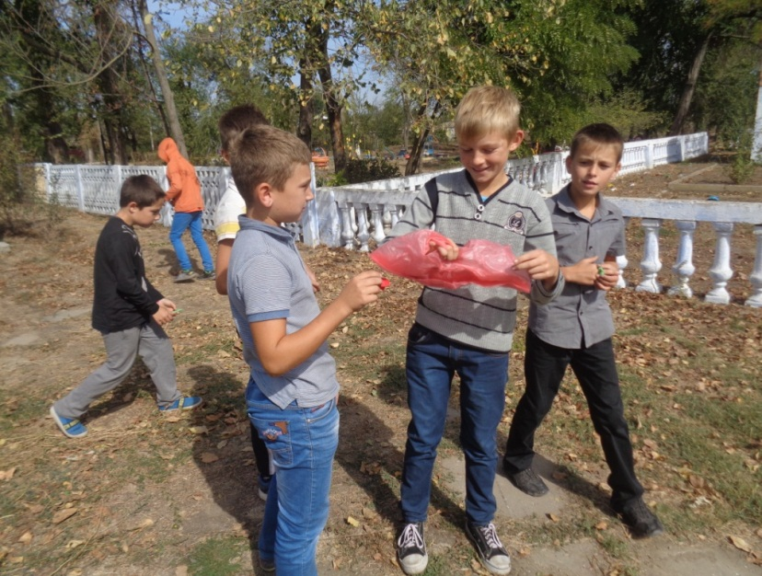
Юні натуралісти 5 класу

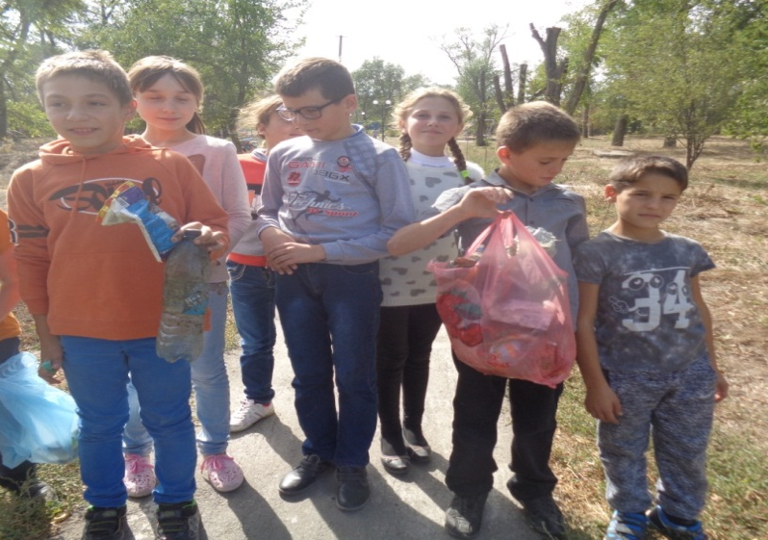

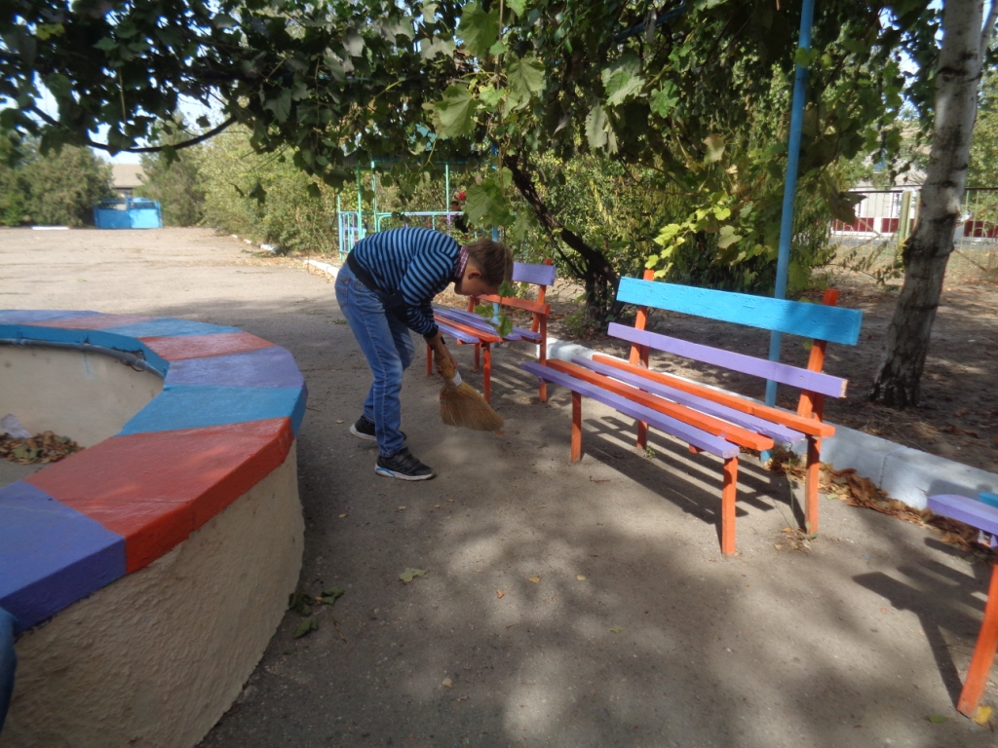

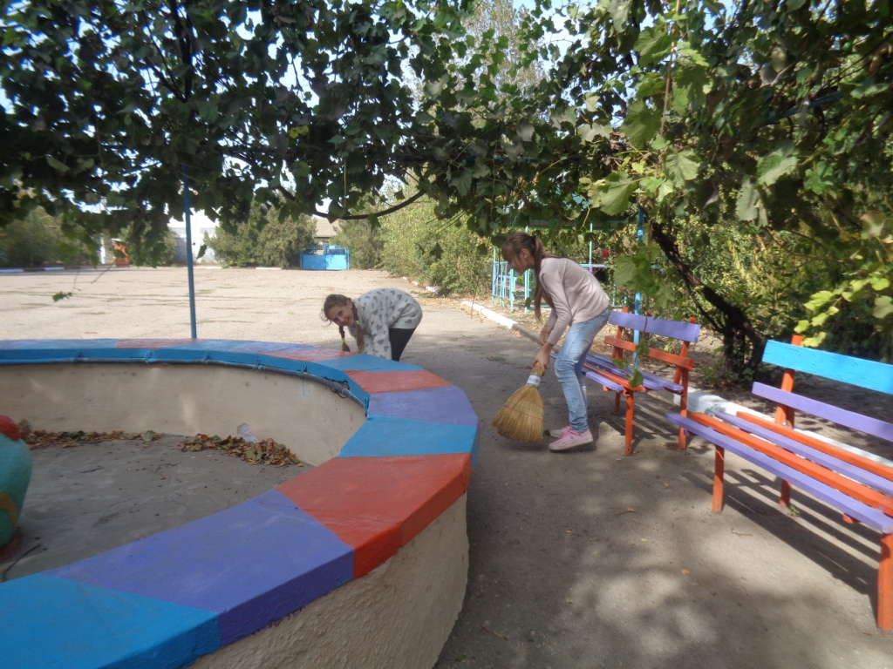

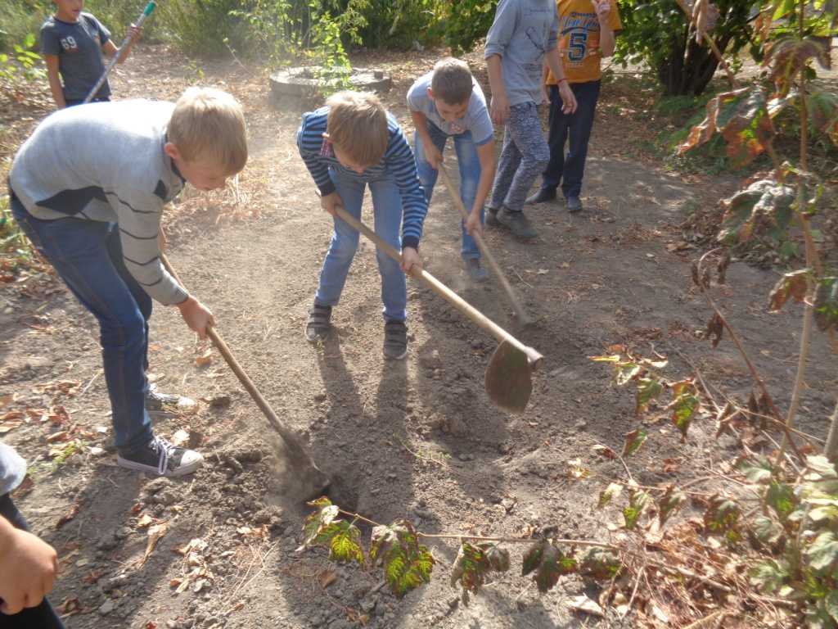
Юні натуралісти 5 класу

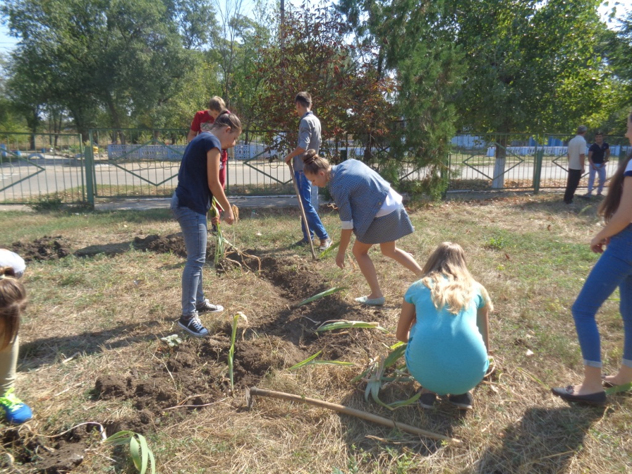
Юні натуралісти 9 класу

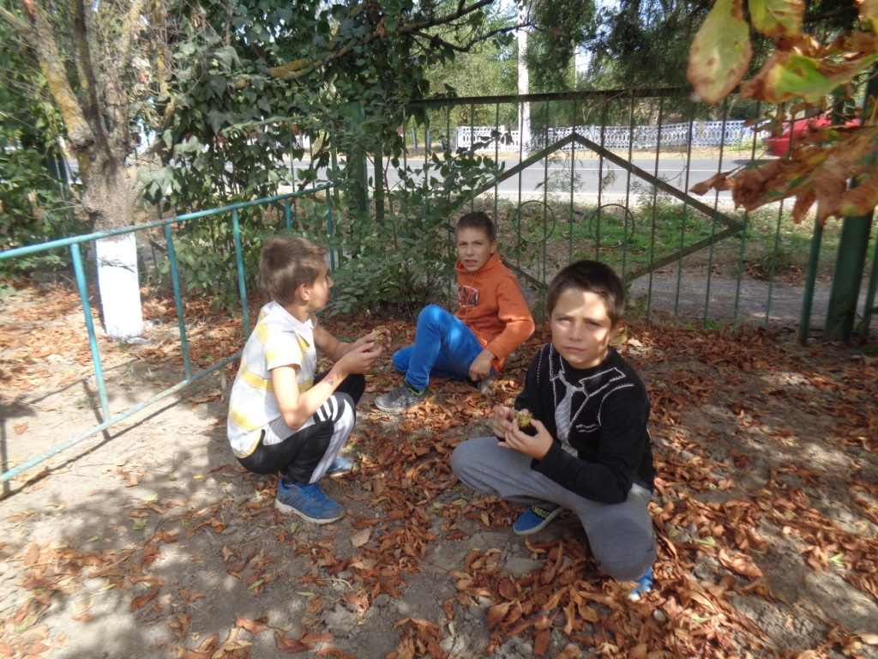

Юні натуралісти 6 класу

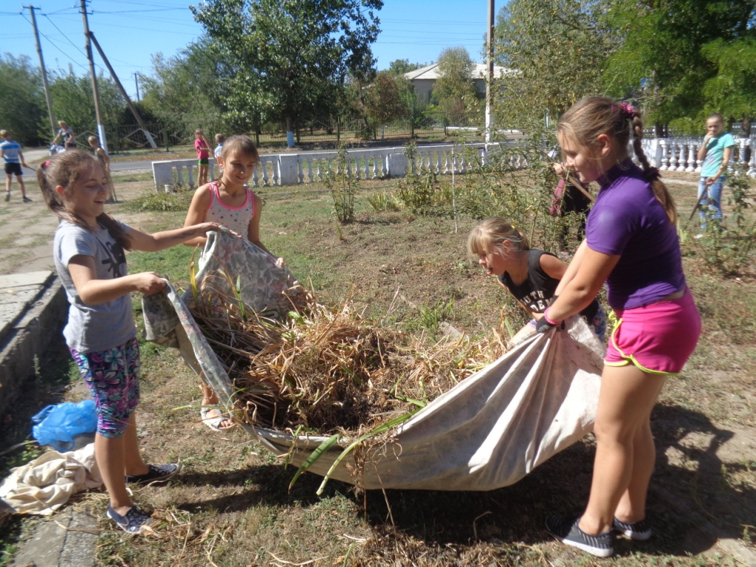
Юні натуралісти 6 класу

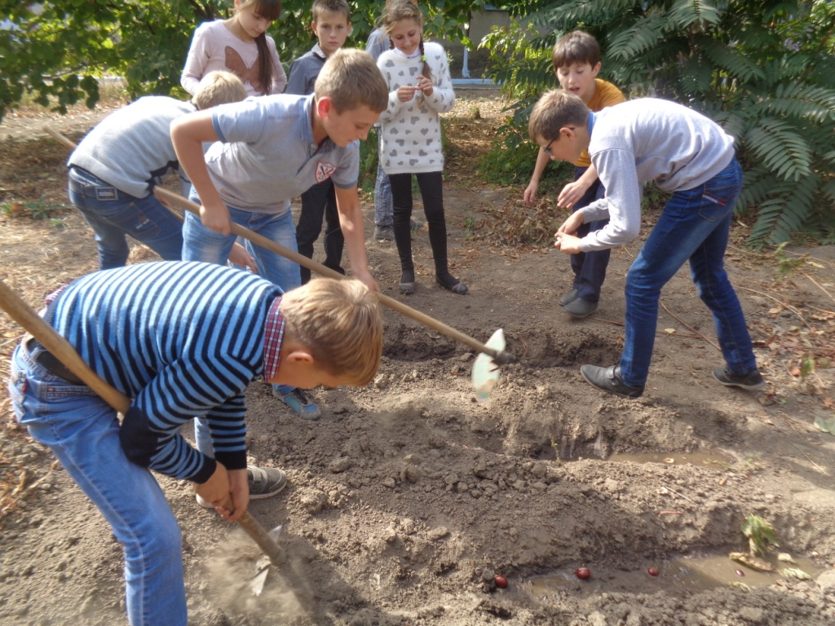
Працюють юні екологи

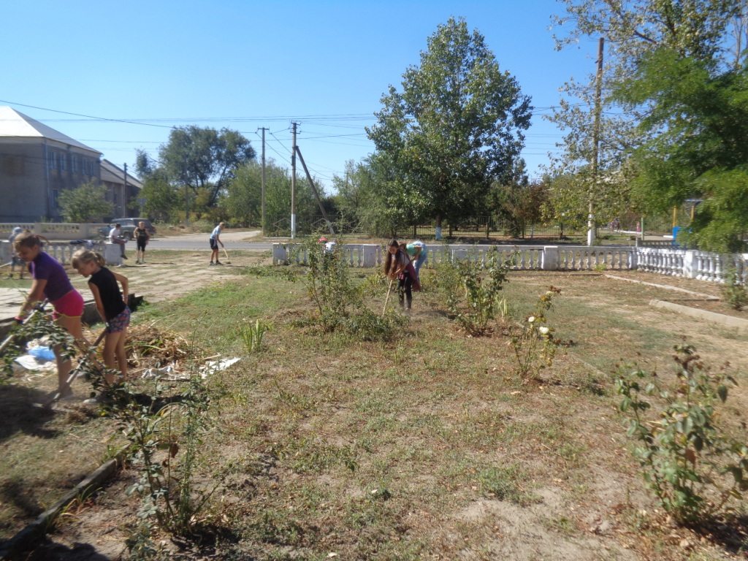

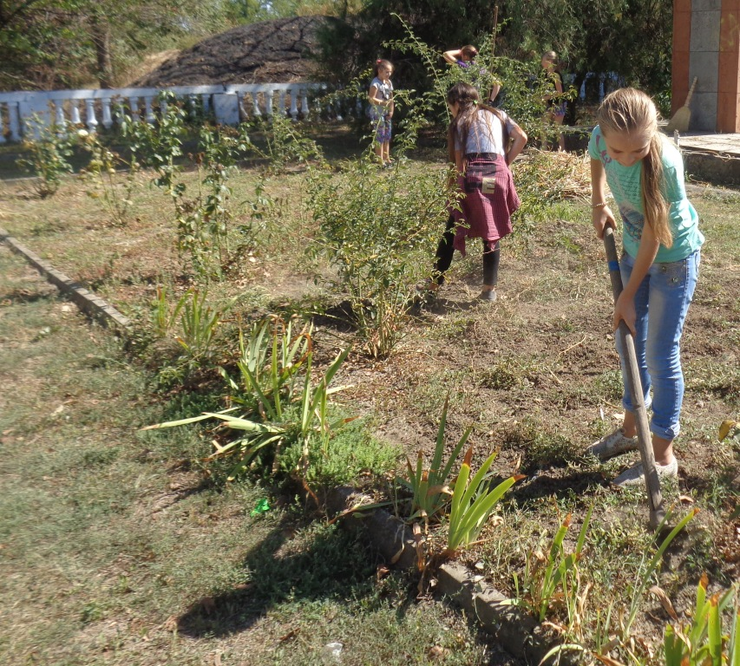

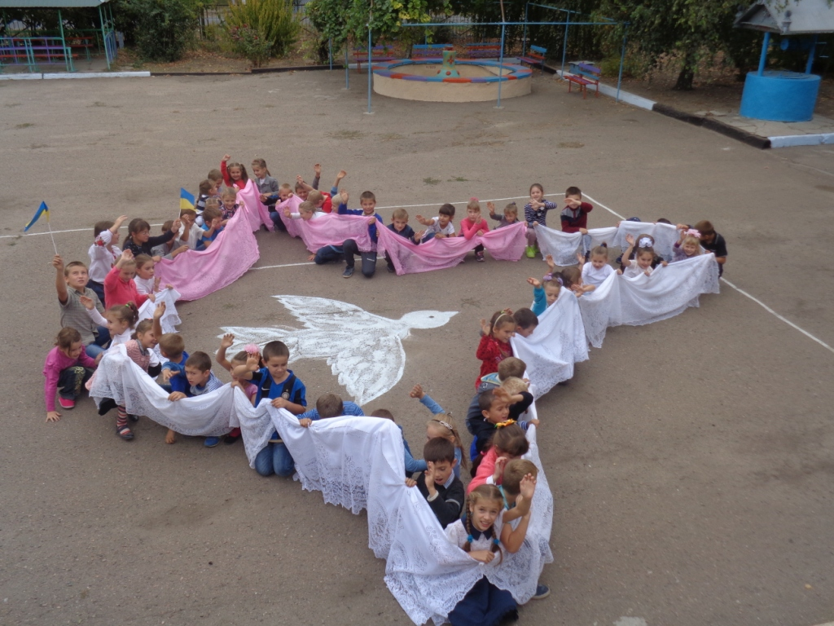

Юні натуралісти 1-4класів

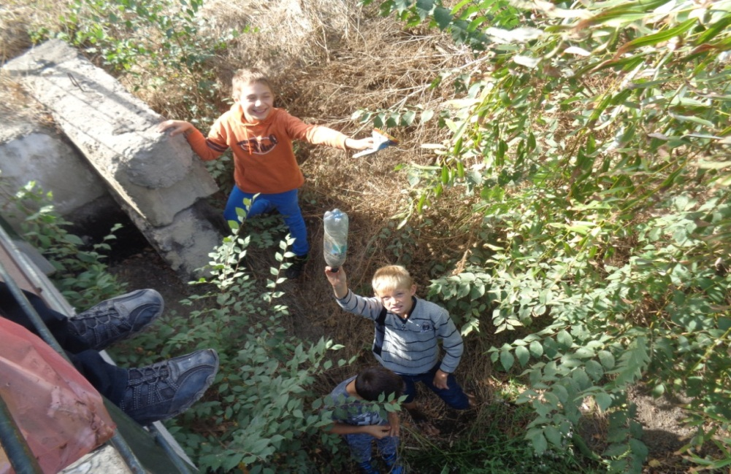

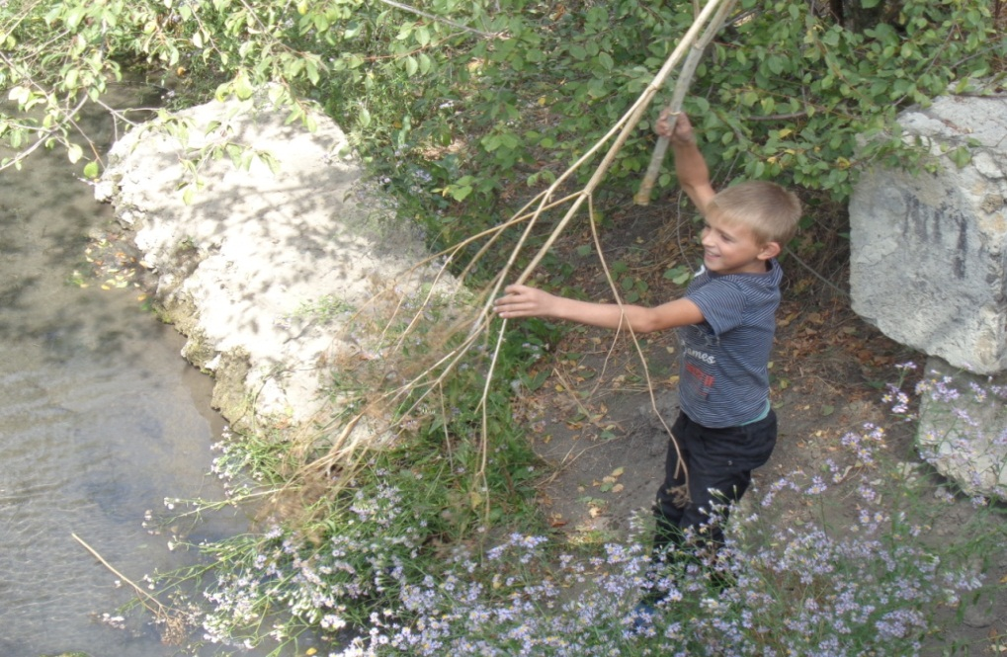

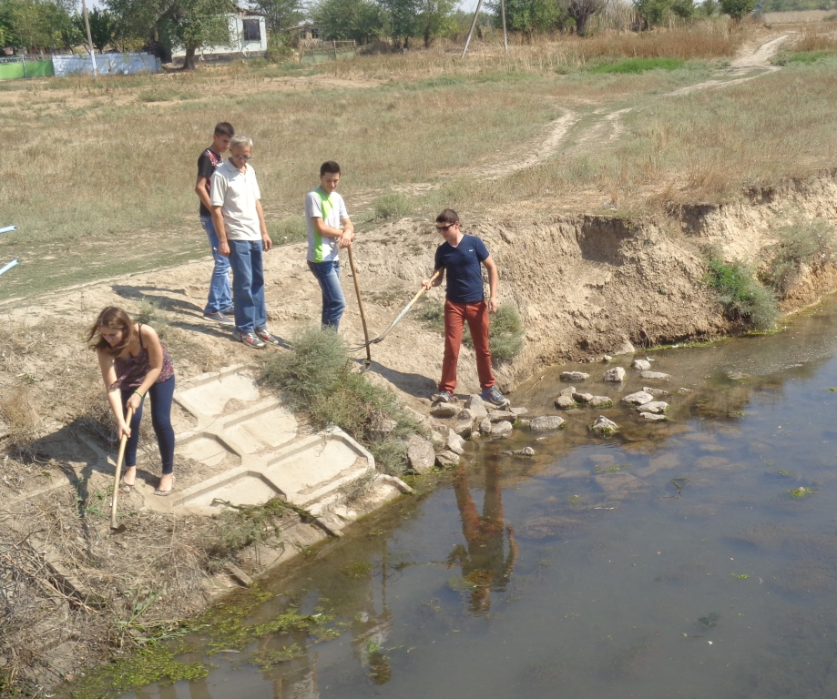
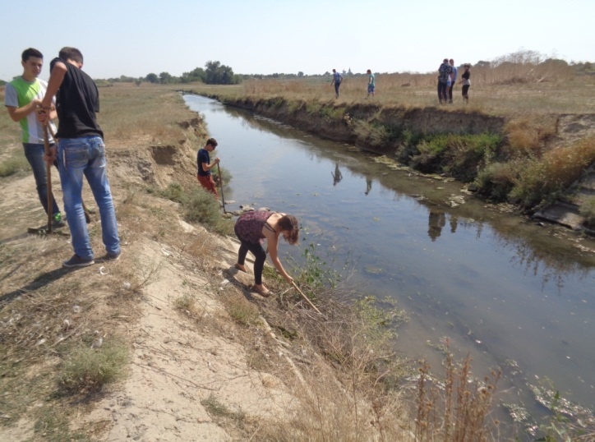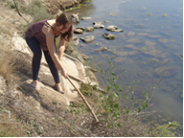

№ | ЗМІСТ РОБОТИ | КЛАС | ДАТА | ВІДПОВІДАЛЬНІ
1 | Акція «Чисте узбіччя» | 5 | 01.10 | ЗВР-Бурлаченко М.П.  Степанова О.О. кл. кер. 5 кл
2 | Акція «Чисте шкільне подвір’я | 5-7 | 28.09 | Котовенко О.І. вчитель біології
3 | День активної праці «Квіти школи» | 6 | 26.09 | Бурлаченко В.П.- вч. трудового навчання
4 | Акція «Парк села-наша турбота» | 6 | 27.09 | Бурлаченко В.П.- кл. кер. 6 кл
5 | День екологічного десанту «Очищення берегів річки Струмочок | 5 кл | 27.09 | ЗВР-Бурлаченко М.П.
6 | Практична робота «Каштани для рідної школи» | 6 кл | 28.09 | Вчитель біології-Котовенко О.Ї
6  7  8 | Екологічна гра « Вивчай скарби природи»  Науково-дослідницька робота «Галерея квітів»  Виховний захід «Нехай земля квітує всюди-природу збережімо,люди!»  Директор Струмківського НВК: Сукманська Р.Є. | 5-6 кл  6-8  5 кл | 23.09  25.09  25.09 | Бурлаченко М.П.– ЗВР  Сербінова Н.С..-пед.-орг.  Котовенко О.І. вчитель біології  ЗВР-Бурлаченко М.П.  Степанова О.О. кл. кер. 5 кл
9

